به نام خدا
راهنمای شرکت در آزمون های پایانی نیمسال دوم 1399-1400
دانشجوی گرامی، برای شرکت در آزمون از طریق سامانه مودل به موارد زیر توجه نمایید:
1-لطفا تا تاریخ 4ام تیرماه لیست دروس خود در سامانه های مودل( courses) و نیما کنترل نمایید واگر درسی را در سامانه ها مشاهده نمی کنید، بعد از اطمینان از اینکه درس مورد نظر به دلیل اخطارهای آموزشی از پورتال دانشگاه حذف نشده، لطفا از طریق سامانه تیکتینگ دانشگاه ( به آدرس support.aut.ac.ir) شماره دانشجویی و کد درس و شماره گروه درس مورد نظر را ارسال نمایید تا در اسرع وقت و قبل از آزمون مشکل عدم مشاهده برطرف گردد.
2-راهنمای شرکت در آزمون را در بخش راهنماهای کاربری ویژه دانشجویان در ادرس زیر را به دقت مطالعه کنید :
https://elearning.aut.ac.ir
3- از خاموش بودن فیلتر شکن مطمئن شوید.
4- به زمانبندی آزمون توجه داشته باشید به محض ورود به آزمون، زمان از روی سرور برای شما محاسبه میشود و به محض سررسیدن "زمان پاسخگویی به سوالات " یا "زمان بسته شدن آزمون" (هرکدام زودتر برسد)، دیگر قادر به پاسخگویی به سوالات نخواهید بود. (برای اطلاع از تاریخ و زمان آزمون پایان ترم هر درس به پورتال آموزشی مراجعه نمایید.
5-اگر از گوشی تلفن همراه برای آزمون استفاده میکنید از مرورگر برای ورود به مودل استفاده کنید.
6- چنانچه از تلفن همراه استفاده می نمایید، در صورتیکه در زمان آزمون با گوشی شما تماس گرفته شود، اینترنت قطع خواهد شد. لذا قبل از آزمون مطمئن شوید کسی در بازه آزمون با شما تماس نمی گیرد.
7- استفاده از اپلیکیشن camscanner برای گرفتن عکس با کیفیت از پاسخ ها، حذف پس زمینه و تولید فایل با حجم کم به شما کمک میکند.
8- در طول آزمون هر از چند گاهی با رفرش کردن صفحه از اتصال به سامانه مطمئن شوید.
9- در صورت کار نکردن هر یک از دکمه ها در آزمون، صفحه را رفرش کنید.
10- درصورت قطع شدن اینترنت و عدم اتصال به سامانه سریعا نسبت به رفع مشکل اقدام کنید، زمان از دست رفته از زمان آزمون کاسته می شود.
11- با توجه به احتمال قطعی برق مطمئن شوید که باتری لپ تاپ و گوشیتان به اندازه کافی شارژ دارد و توصیه می شود در صورت امکان از پاوربانک به عنوان یک منبع ذخیره شارژ و از اینترنت گوشی برای اتصال به سامانه امتحانات استفاده نمایید.
12- پس از پاسخ به هر سوال دکمه ثبت پاسخ را بزنید و قبل از اتمام آزمون، "وضعیت شرکت در آزمون" را با دقت کنترل کنید که جواب همه سوالها ذخیره شده باشد و سپس دکمه اتمام آزمون را بزنید، در غیر اینصورت درصورت داشتن مجوز به آزمون برگردید و جوابهای ذخیره نشده را دوباره بارگذاری کنید.
13- سامانه مودل تک لاگینه می باشد و در صورت لاگین کردن همزمان فرد دیگری با یوزر شما، به طور خودکار دسترسی شما قطع خواهد شد. لذا از دادن اطلاعات کاربری خود به افراد دیگر خودداری نمایید.
14- خروج دانشجویان پس از ورود به هریک از بسترهای نرمافزاری مشخص شده برای آزمون درس( مودل،نیما یا بیگبلوباتن) و مشاهده سوالات به منزله شرکت در آزمون بوده و غیبت محسوب نمیشود.

نکات مهم و پاسخ به سوالات متداول در خصوص سامانه امن آزمون:
لطفا در صورتی که استاد آزمون را بر اساس سامانه امن آزمون طراحی کرده است قبل از شرکت در آزمون به موارد زیر توجه کنید.
۱- سامانه امن آزمون سامانه ای دارای تاییدیه معاونت علمی و فناوری ریاست جمهوری می باشد که در صورت استفاده باعث افزایش اعتبار آزمونهای برگزار شده در دانشگاه می شود و دانشگاههای متعددی در سطح کشور در حال استفاده از این سامانه هستند.
۲- برای آشنایی با سناریوها و نحوه شرکت در امتحان امن آزمون، راهنما های کاربری شرکت در آزمون توسط دانشجو، در ادرسhttps://elearning.aut.ac.ir بخش راهنماهای دانشجویان قرار دارد. قبل از امتحان آن ها را بدقت مطالعه کرده و اپلیکیشن را روی گوشی هوشمند خود نصب نمایید.
۲- این سامانه فقط دسترسی به دوربین، webcam، اسکرین(صفحات باز شده در دستگاهها توسط دانشجو) و notification را دریافت می کند و به هیچ وجه دسترسی به فایلهای شخصی نظیر عکسها و نظایر آن در دستگاههای مورد استفاده را ندارد.(در انتهای این متن لیست مجوزهای مورد نیاز اپلیکیشن امن آزمون آمده است)
۳- در زمان امتحان حتما دسترسی های لازم به دوربین، میکروفن و اسکرین را در لپ تاپ یا گوشی بدهید و اگر سوالی مبنی بر دسترسی به دوربین یا میکروفن را دریافت نکردید، مطمئن شوید که قبلا این دسترسی ها را در مرورگر بلاک نکرده باشید.
۴- با توجه به محدودیت زمانی موجود، استفاده از این سامانه در آزمونهای پایانی کاملا در اختیار استاد درس می باشد، لذا در صورت استفاده استاد از این سامانه، دانشجویان محترم دقت نمایند، که در طول زمان آزمون لباس مناسب و شرایط محیطی مناسبی را فراهم نمایند.

در ادامه توجه شما را به برخی سوالات رایج در ارتباط با استفاده از این سامانه جلب می نماییم:
- سوال: استاد اظهار می کند که با من تماس گرفته است ولی من متوجه تماس استاد نمی شوم
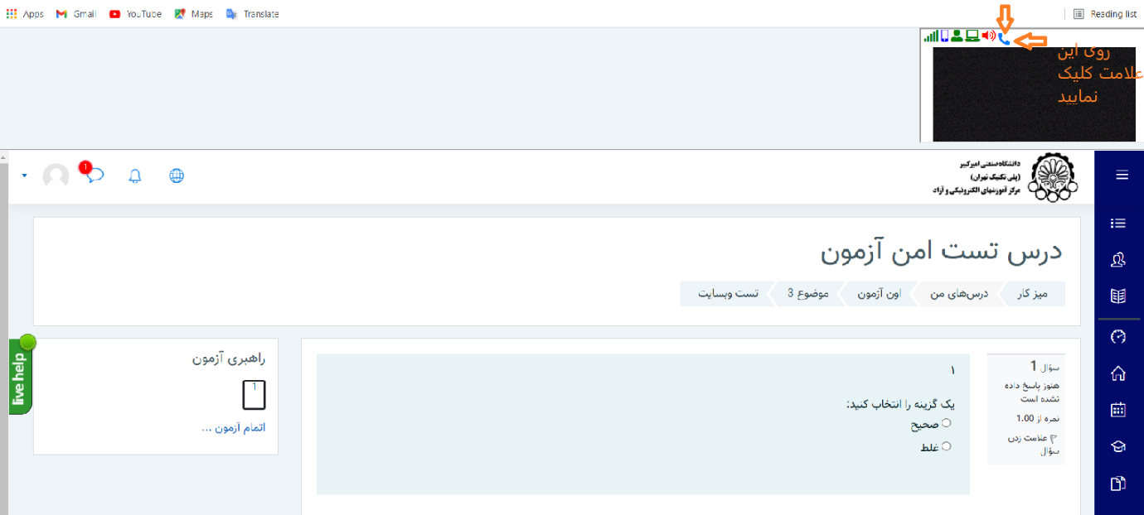
- پاسخ: در صورتی که نظارت بر آزمون فقط از طریق وبسایت باشد دانشجو می بایست بعد از ورود به آزمون و از ابتدا مطابق شکل زیر بر روی علامت گوشی تلفن کلیک کند تا یک تب جدبد در بروزر جهت دریافت تماس استاد در کنار تب آزمون باز شود.

- سوال: در اپلیکیشن بعد از لاگین، وارد بخش «ورود به آزمون از طریق QR» می شوم و دوربین روشن می‌شود. اما با اسکن کد QR پیغام خطا می دهد.
- احتمال اول: دقت کنید که دو QR code باید اسکن شوند. اولی برای لاگین به اپلیکیشن می باشد و مطابق شکل زیر در صفحه مشخصات فردی / details قراردارد ، آن را جهت لاگین به اپلیکیشن اسکن کنید. دومی برای ورود به آزمون از طریق QR می باشد که باید به صفحه آزمون رفته و QR code مربوط به آزمون را اسکن کنید.
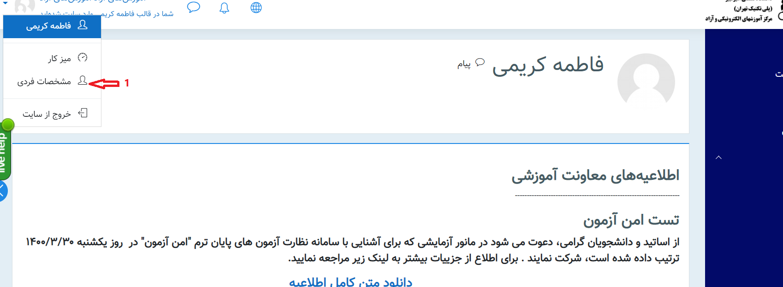
لذا پیغام خطا در هر مرحله به این معنی است که به اشتباه مشغول اسکن کد مربوط به مشخصات فردی به جای کد آزمون هستید و یا بالعکس.
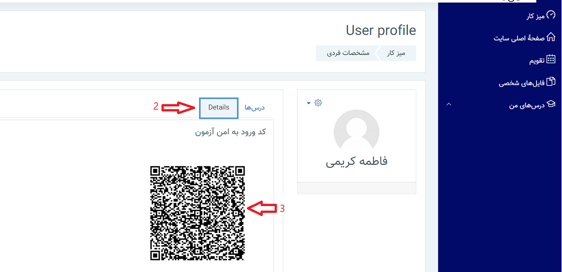
- احتمال دوم؛ زمان لپ تاپ یا سیستم شما اشتباه تنظیم شده است. از صحت آن اطمینان حاصل نمایید.

- سوال: با ورود به آزمون، پیغامی برای دسترسی دوربین و میکروفون دریافت نکردم و هیچ کدام فعال نشد.
- پاسخ: ممکن است قبلا این دسترسی ها را بلاک کرده باشید. مطابق تصویر زیر آنها را مجدد فعال کنید.

در مرورگر کروم
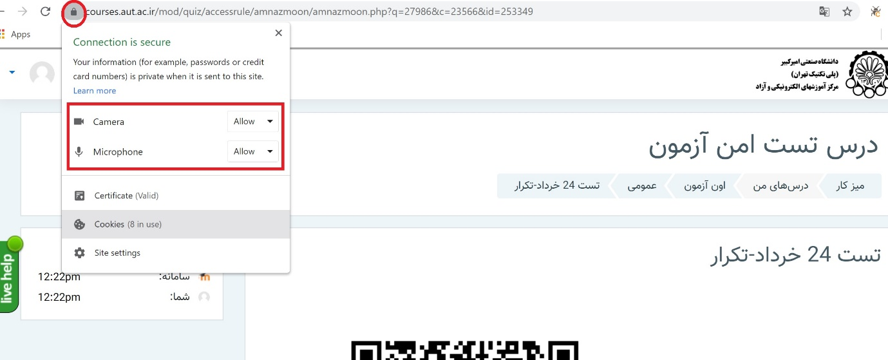

در مرورگر فایرفاکس
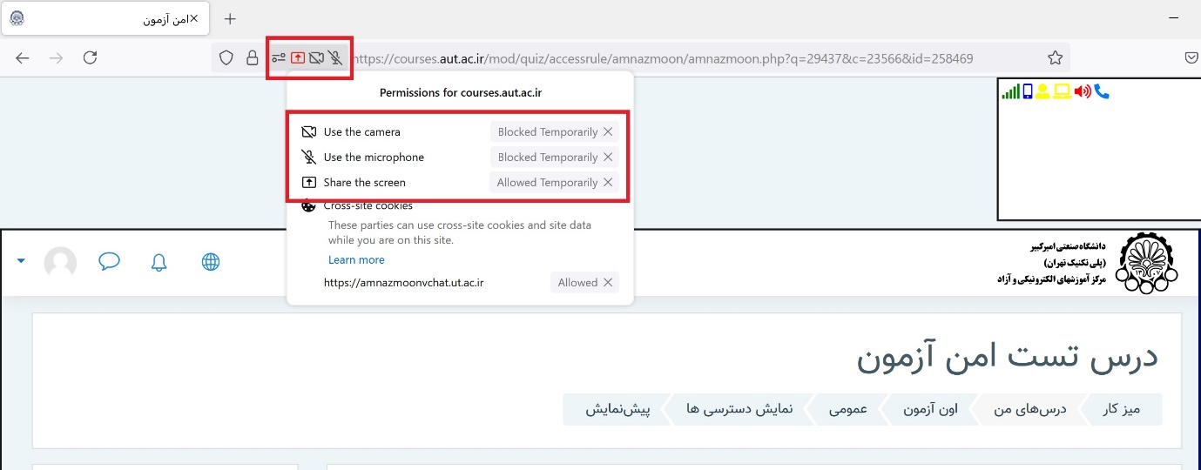

- سوال: آزمون آغاز می شود اما پنل مربوط به دوربین سفید است.
- پاسخ: دسترسی دوربین و میکروفون بلاک شده است. مطابق تصویر بالا، آنها را مجدد فعال کنید.

- سوال: دسترسی های لازم را به دوربین و میکروفون دادم، اما همچنان پنل دوربین سفید است و تصویری نمایش نمی دهد.
- پاسخ: در صورتی که با دادن اکسس و رفرش مجدد، همچنان صفحه سفید شد دوربین در دست نرم افزار دیگری است. برای از دست ندادن زمان آزمون، لپ تاپ خود را ریست نمایید.

- سوال: با نرم افزارهای دیگر می توان کدهای QR امن آزمون را اسکن کرد؟
- پاسخ: خیر. برای اسکن باید تنها از اپلیکیشن امن آزمون استفاده شود.

- سوال: هنگامی که پیغام به اشتراک گذاری اسکرین را دریافت می کنم، گزینه Share غیرفعال است و نمی توانم آن را تایید کنم.
- پاسخ: برای فعال شدن این گزینه، ابتدا باید روی تصویر صفحه Entire Screen کلیک نمایید و سپس گزینه Share را انتخاب نمایید. (مطابق تصویر زیر)
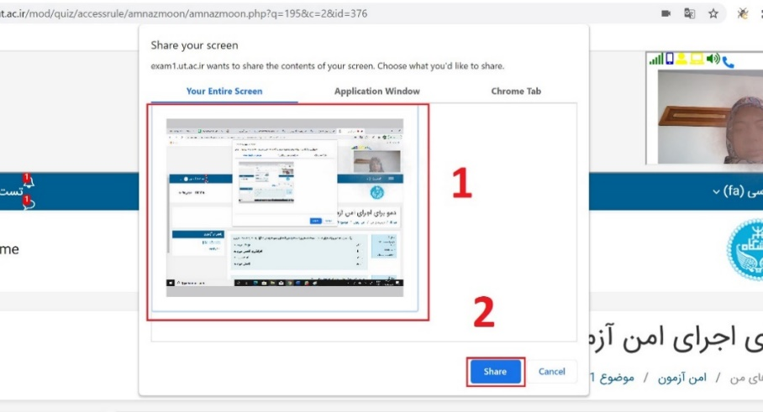

- سوال: چرا با وجود تکمیل آزمون، درصد تکمیل آزمون در مودل 100% نیست؟
- پاسخ: این درصد مربوط به مراحل تکمیل درس است و در آزمون مفهوم خاصی ندارد.

- سوال: آیا روشن شدن تنها یک دوربین، یعنی یا دوربین اپلیکیشن یا دوربین لپ تاپ، کافی است؟
- پاسخ: تنظیمات امن آزمون به دو حالت قابل انجام است نظارت از طریق وب سایت و حالت بعد نظارت از طریق اپلیکیشن و وبسایت لذا در صورتیکه استاد نظارت از طریق وبسایت و اپلیکشن را انتخاب کرده باشد، باید حتما هر دو دوربین سالم و روشن باشند. در غیر این صورت سلامت آزمون احراز نخواهد شد.

- سوال: میکروفون لپ تاپ من خراب است. آیا می توانم از هدست استفاده کنم؟
- پاسخ: خیر. قرار دادن هندزفری، هدست، بلوتوث یا موارد مشابه بر روی گوش ها تخلف محسوب می شود.

- سوال: با انجام تمام مراحل، وب کم فعال نمی شود با اینکه سالم است.
- پاسخ: احتمال اول؛ اگر از خراب نبودن آن اطمینان دارید، ممکن است نرم افزار دیگری در حال استفاده از وب کم باشد. نرم افزارهای دیگر را ببندید تا خلل ایجاد نکنند.
- احتمال دوم؛ دسترسی های لازم را به سیستم نداده اید.

- سوال: تمام مراحل موبایل را بدون مشکل انجام می دهم تا مرحله آخر، با انتخاب گزینه «Start now» موبایل به طور کلی ریست می شود.
- پاسخ: مشکل مربوط به موبایل است. سریع ترین راه استفاده از یک موبایل دیگر برای آزمون است.

- سوال: هرچه روی لینک نصب اپلیکیشن می زنم، اپلیکیشن نصب نمی شود.
- پاسخ: احتمال اول؛ نسخه اندروید 5 و یا بالاتر نباشد.
- احتمال دوم؛ حافظه موبایل تقریبا پر شده است. حافظه را سبک کنید.

- سوال: در مودل فقط یک QR کد نشان داده می شود.
- پاسخ: لطفا طبق فایل راهنما عمل کنید. دوبار باید QR code اسکن شود اولی در صفحه مشخصات فردی / details است و برای لاگین به اپلیکیشن استفاده می شود (به شکل سوال اول مراجعه کنید). QR code دوم نیز پس از ورود به درس مورد نظر و انتخاب آزمون، نمایش داده می شود. این QR را با اپلیکیشن امن آزمون اسکن کنید تا وارد آزمون شوید.

- سوال: بعد از ورود به آزمون گزینه ارسال پاسخ و ثبت را در انتهای سوال مشاهده نمیشود و صفحه قابلیت اسکرول ندارد؟
- پاسخ: صفحه بروزر را zoom out نمایید تا دکمه ارسال پاسخ را مشاهده کنید.

لیست مجوز های مورد نیاز اپلیکیشن امن آزمون درجریان نظارت
نرم افزار امن ازمون جهت نظارت برخط در جریان آزمون ها، مجوز های 4 گانه ی زیر را فقط و فقط در جریان آزمون درخواست می دهد لذا از شخص ممتحن تقاضا می شود هم چنان که در آزمون های حضوری با ناظر موارد حریم شخصی خود را رعایت می نماید در استفاده از این نرم افزار نیز موارد ممنوع در آزمون مثل دریافت نوتیفیکیشن های شبکه های اجتماعی و باز شدن ناخود آگاه اطلاعات، استفاده از شبکه های اجتماعی، پیامک، ماشین حساب ، جستجوی در اینترنت در آزمون هایی که به صورت بسته برگزار می شوند و مواردی از این قبیل را رعایت نماید.
- دوربین : جهت اسکن کد های QR ورود و تصویر برداری از شخص در بازه های تنظیم شده به منظور این که چهره ی شخص ممتحن با تصویر پرونده همخوانی داشته باشد.(تصویر 1)
- میکروفون: جهت نمونه صدای محیط اطراف دانشجو به منظور این که شخص ممتحن در جریان امتحان سکوت جلسه را رعایت نمیاد و از انجام هرگونه تقلب گفتاری پرهیز نماید.(تصویر 2)
- کپچر اسکرین: جهت ضبط صفحه ی موبایل شخص ممتحن به منظور اینکه در جریان امتحان ممتحن از طریق شبکه های اجتماعی و در بستر اینترنت دچار تقلب و اختلال سلامت آزمون نشود. (تصویر 4)
- دسترسی به فایل ها: جهت ذخیره سازی اسکرین های کپچر شده در جریان امتحان و ارسال به امن آزمون جهت جلوگیری از اختلال در سلامت آزمون (لازم به ذکر هست این دسترسی فقط و فقط به فولدر اختصاصی خود نرم افزار هست ولی در هسته ی اندروید به صورت دسترسی کلی ایجاد می گردد لذا جای هیچ گونه نگرانی برای این دسترسی وجود ندارد و نرم افزار صرفا از این دسترسی جهت ذخیره سازی اطلاعات جریان ازمون مثل شات های گرفته شده و تصاویر شخص ممتحن در جریان آزمون استفاده می نماید) (تصویر 4)
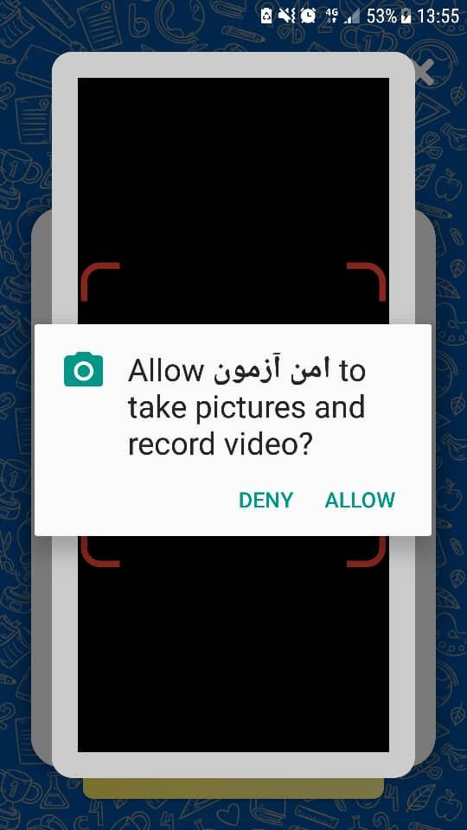  تصویر 1 | 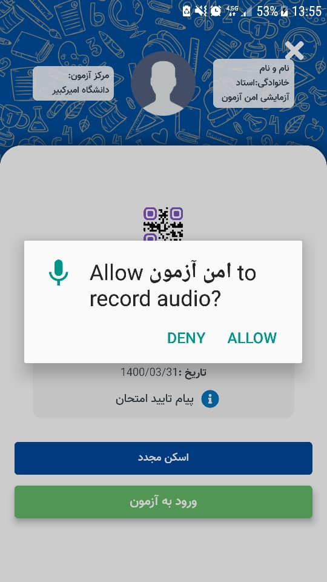  تصویر 2
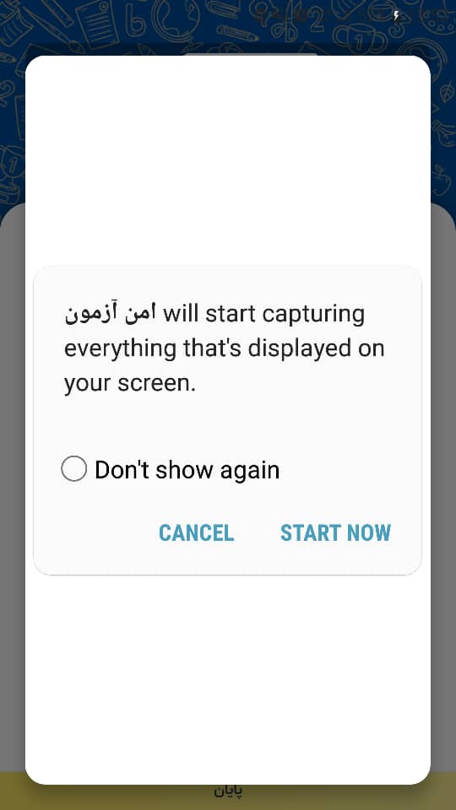  تصویر 3 | 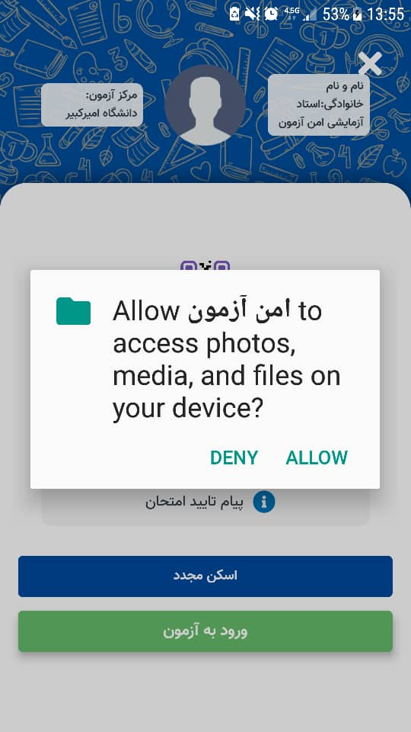  تصویر 4

اداره آموزش های الکترونیکی و آزاد دانشگاه - مرکز پشتیبانی یادگیری الکترونیکی - ۱ تیر 14۰۰

